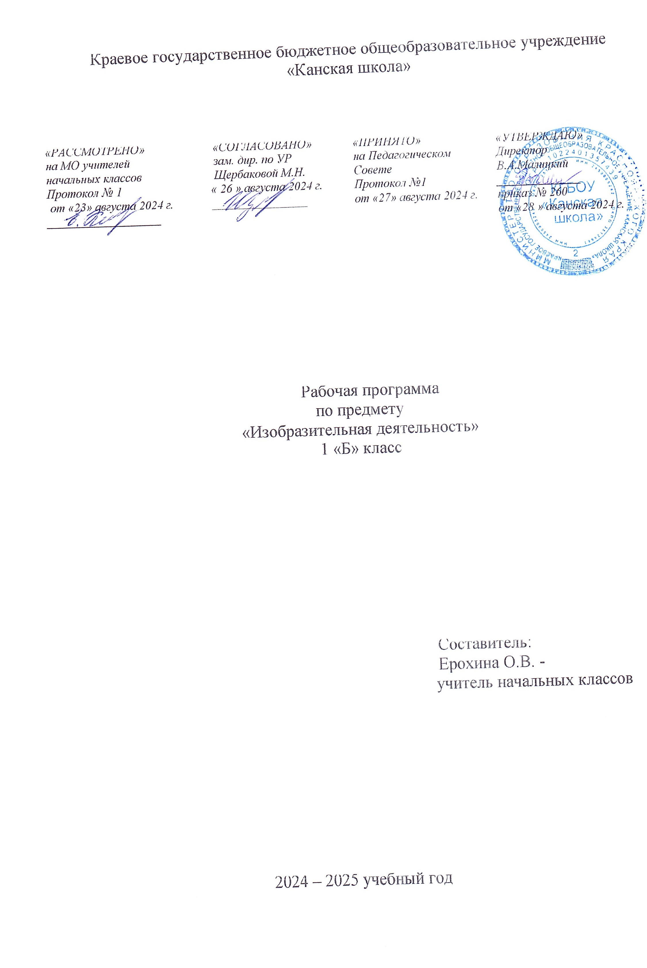

**Изобразительная деятельность**

**Пояснительная записка**

Рабочая программа по предмету «Изобразительная деятельность» для обучающихся с РАС с умеренной, тяжелой, глубокой умственной отсталостью (интеллектуальными нарушениями), тяжелыми и множественными нарушениями развития (вариант 8.4) разработана в соответствии с:

* Федерального закона от 29.12.2012– ФЗ «Об образовании в Российской Федерации» N 273-ФЗ;
* Приказа Министерства образования и науки «Об утверждении федерального государственного образовательного стандарта образования обучающихся с умственной отсталостью (интеллектуальными нарушениями» от 19.12.2014г. № 1599;
* Приказа Министерства образования и науки «Об утверждении федерального государственного образовательного стандарта образования обучающихся с ограниченными возможностями здоровья» от 19.12.2014г. № 1598;
* Приказа Министерства просвещения Российской Федерации (Минпросвещения России) от 24 ноября 2022 г. №1023.
* Адаптированная основная образовательная программа (АООП) начального общего образования обучающихся с расстройствами аутистического спектра (РАС) КГБОУ «Канская школа».
* Устав КГБОУ «Канская школа».

**Целью** обучения изобразительной деятельности является - формирование умений изображать предметы и объекты окружающей действительности художественными средствами.

**Задачи предмета:**

- развитие интереса к изобразительной деятельности;

- формирование умений пользоваться инструментами;

- обучение доступным приемам работы с различными материалами;

- обучение изображению (изготовлению) отдельных элементов;

- развитие художественно – творческих способностей.

**Общая характеристика учебного предмета**

Вместе с формированием умений и навыков изобразительной деятельности у ребенка воспитывается эмоциональное отношение к миру, формируются восприятия, воображение, память, зрительно-двигательная координация. На занятиях по аппликации, лепке, рисованию дети имеют возможность выразить себя как личность, проявить интерес к деятельности или к предмету изображения, доступными для них способами осуществить выбор изобразительных средств. Многообразие используемых в изобразительной деятельности материалов и техник позволяет включать в этот вид деятельности всех детей без исключения. Несмотря на то, что некоторые дети не могут использовать приемы захвата кисти, карандаша, они могут создать сюжет изображения, отпечатывая картинки штампами или выдувая краску через блопен на трафарет. Разнообразие используемых техник делает работы детей выразительнее, богаче по содержанию, доставляет им много положительных эмоций.

**Описание места учебного предмета в учебном плане**

В учебном плане школы предмет «Изобразительная деятельность» входит в обязательную часть и является учебным предмет предметной области «Искусство»

В соответствии с учебным планом КГБОУ «Канская школа» программа рассчитана:

1 класс – 33 рабочих недели по 3 часа (99 часов).

**Планируемые результаты освоения учебного предмета**

|  |  |
| --- | --- |
| *Личностные результаты* | |
| Достаточный уровень | Минимальный уровень |
| - понимание обращенной речи и смысла доступных невербальных графических знаков (рисунков, фотографий, пиктограмм и других графических изображений), неспецифических жестов;  - развитие этических чувств, доброжелательности и эмоционально-нравственной отзывчивости, понимания и сопереживания чувствам других людей. | развитие навыков сотрудничества с взрослыми в разных социальных ситуациях;  - овладение начальными навыками адаптации в динамично изменяющемся и развивающемся мире. |
| *Предметные результаты* | |
| Достаточный уровень | Минимальный уровень |
| вступать в контакт, поддерживать и завершать его, используя традиционные (вербальные) и альтернативные средства коммуникации, соблюдая общепринятые правила поведения;  - умение использовать усвоенный словарный и фразовый материал в коммуникативных ситуация;  - формирование навыка понимания смысла узнаваемого слова; копирование с образца отдельных букв. | взаимодействовать в группе в процессе учебной, игровой, других видах доступной деятельности;  - умение использование предметов для выражения путем на них жестом, взглядом;  - использование доступных жестов для передачи сообщения;  - обучение глобальному чтению в доступных ребенку пределах. |
| **Базовые учебные действия** | |
| Подготовка ребенка к нахождению и обучению в среде сверстников, к эмоциональному, коммуникативному взаимодействию с группой обучающихся:  - входить и выходить из учебного помещения со звонком;  - ориентироваться в пространстве класса (зала, учебного помещения), пользоваться учебной мебелью;  - адекватно использовать ритуалы школьного поведения (поднимать руку, вставать и выходить из-за парты и т. д.);  - принимать цели и включаться в деятельность (с помощью);  - следовать предложенному плану;  - передвигаться по школе, находить свой класс, другие необходимые помещения;  - понимать словесную (жестовую) инструкцию;  - выполнять стереотипную инструкцию;  - принимать помощь. | |

**Учебно – методическое обеспечение**

1. Федеральный государственный образовательный стандарт образования обучающихся с умственной отсталостью (интеллектуальными нарушениями).
2. Федеральная адаптированная основная общеобразовательная программа обучающихся с умственной отсталостью (интеллектуальными нарушениями).
3. Адаптированная основная общеобразовательная программа начального общего образования для обучающихся с РАС с умеренной, тяжелой, глубокой умственной отсталостью (интеллектуальными нарушениями), тяжелыми и множественными нарушениями развития (вариант 8.4)
4. Кузнецова Л.А. Технология. Ручной труд. 1 класс (для обучающихся с интеллектуальными нарушениями) - 2-е изд.- М.:Просвещение, 2023.
5. Технология. Ручной труд. 1 класс. Рабочая тетрадь. В 2 частях. Ч. 2. (для обучающихся с интеллектуальными нарушениями)
6. Рау М.Ю. Изобразительное искусство. 1 класс: учеб. для общеобразоват. организаций, реализующих адапт. основные общеобразоват. программы- М.: Просвещение, 2023.

**Материально – техническое обеспечение**

1. Библиотечный фонд (книгопечатная продукция): учебно – наглядные пособия; методические пособия.
2. Печатные пособия: дидактический раздаточный материал: карточки по художественной грамоте.
3. Технические средства обучения: классная доска, компьютер, сканер, принтер струйный цветной.
4. Экранно – звуковые пособия: мультимедийные (цифровые) образовательные ресурсы, соответствующие темам обучения; слайды, соответствующие содержанию обучения.
5. Учебно – практическое оборудование: материалы для художественной деятельности: краски акварельные, гуашевые, бумага белая и цветная, фломастеры, восковые мелки, кисти разных размеров беличьи и щетинные, банки для воды.
6. Натурный фонд: муляжи фруктов, овощей, грибов, ягод.
7. Оборудование класса: ученические столы 1 местные с комплектом стульев, стол учительский, шкафы для хранения учебников, дидактических материалов, пособий и пр.

**Основное содержание учебного предмета**

Программа по изобразительной деятельности включает три раздела: «Лепка», «Рисование», «Аппликация».

**Лепка.**

Узнавание (различение) пластичных материалов: пластилин. Узнавание (различение) инструментов и приспособлений для работы с пластичными материалами: стека. Разминание пластилина. Отрывание кусочка материала от целого куска.

Откручивание кусочка материала от целого куска. Отщипывание кусочка материала от целого куска. Отрезание кусочка материала стекой. Размазывание пластилина по шаблону (внутри контура). Катание колбаски на доске (в руках). Катание шарика на доске (в руках). получение формы путем выдавливания формочкой.

Вырезание заданной формы по шаблону стекой. Сгибание колбаски в кольцо. Закручивание колбаски в жгутик. Переплетение: плетение из 2-х (3-х) колбасок. Проделывание отверстия в детали. Расплющивание материала на доске (между ладонями, между пальцами). Скручивание колбаски (лепешки, полоски). Защипывание краев детали. Соединение деталей изделия прижатием (примазыванием, прищипыванием). Лепка предмета из одной (нескольких) частей.

**Рисование.**

Узнавание (различение) материалов и инструментов, используемых для рисования: краски, мелки, карандаши, кисти, емкость для воды. Оставление графического следа. Освоение приемов рисования карандашом.

Соблюдение последовательности действий при работе с красками: опускание кисти в баночку с водой, снятие лишней воды с кисти, обмакивание ворса кисти в краску, снятие лишней краски о край баночки, рисование на листе бумаги, опускание кисти в воду и т.д. Освоение приемов рисования кистью: прием касания, прием примакивания. Выбор цвета для рисования. Получение цвета краски путем смешивания красок других цветов.

Рисование точек. Рисование вертикальных (горизонтальных, наклонных) линий. Соединение точек.

Рисование геометрической фигуры (круг, квадрат). Закрашивание внутри контура (заполнение всей поверхности внутри контура). Заполнение контура точками.

Штриховка слева направо (сверху вниз, по диагонали), двойная штриховка. Рисование контура предмета по контурным линиям (по опорным точкам, по трафарету, по шаблону, по представлению). Дорисовывание части (отдельных деталей, симметричной половины) предмета.

Рисование предмета (объекта) с натуры. Рисование растительных (геометрических) элементов орнамента.

**Аппликация.**

Узнавание (различение) разных видов бумаги: цветная бумага, картон. Узнавание (различение) инструментов и приспособлений, используемых для изготовления аппликации: ножницы, трафарет.

Сминание бумаги. Отрывание бумаги заданной формы (размера). Сгибание листа бумаги пополам (вчетверо, по диагонали). Скручивание листа бумаги. Намазывание всей (части) поверхности клеем.

Разрезание бумаги ножницами: выполнение надреза, разрезание листа бумаги. Вырезание по контуру. Сборка изображения объекта из нескольких деталей.

Конструирование объекта из бумаги: заготовка отдельных деталей, соединение деталей между собой.

Соблюдение последовательности действий при изготовлении предметной аппликации: заготовка деталей, сборка изображения объекта, намазывание деталей клеем, приклеивание деталей к фону.

**Тематическое планирование**

|  |  |  |
| --- | --- | --- |
| № | Тема раздела | Количество часов |
| 1 | Лепка | 38 |
| 2 | Рисование | 34 |
| 3 | Аппликация | 27 |
| 99 ч. | | |